Дисперсия
Величина $υ_{ф}=ω/k$ называется фазовой скоростью волны. Из формулы
$$u\left(x,t\right)=a\cos\left(kx-ωt\right)=a cos⁡[k\left(x-υ_{ф}t\right)]$$
видно, что со скоростью $υ_{ф}$ перемещается точка волны с постоянной фазой $φ\left(x,t\right)=ωt-kx=const$
В общем случае связь частоты и волнового числа, называемая законом дисперсии:
ω=$ω(k)$,
может быть более сложной. Соответственно фазовая скорость $υ_{ф}=ω/k$ оказывается зависящей от частоты волны, или от длины волны $λ=2π/k$ : $υ_{ф}= υ_{ф}(λ)$.
Зависимость фазовой скорости от длины волны называется дисперсией, а среды в которых она имеет место – диспергирующими.
В случае света дисперсией называют зависимость показателя преломления вещества от частоты. Поскольку фазовая скорость связана с показателем преломления $υ_{ф}=c/n$, оба определения эквивалентны.
Групповая скорость
Рассмотрим две волны с частотами $ω_{1}$ и $ω_{2}$ и соответствующие им волновые числа $k_{1}=k(ω_{1})$ и $k_{2}=k(ω_{2})$ Пусть волны задаются уравнениями
$u_{1}\left(x,t\right)=a\sin\left(k_{1}x-ω_{1}t\right)$,
$u_{2}\left(x,t\right)=a\sin\left(k_{2}x-ω_{2}t\right)$.
Результирующее колебание
$$u\left(x,t\right)=u_{1}\left(x,t\right)+u_{2}\left(x,t\right)=2a cos\left[\frac{k_{2}-k_{1}}{2}x-\frac{ω_{2}-ω_{1}}{2}t\right]*sin\left[\frac{k_{2}+k_{1}}{2}x-\frac{ω_{2}+ω_{1}}{2}t\right]$$
Пусть $k_{1}$ и $k_{2}$, $k_{2}≫k_{1}$, близки. Тогда, обозначив
$\frac{k_{2}+k_{1}}{2}=k, k_{2}-k_{1}=Δk$,
$$\frac{ω_{2}+ω_{1}}{2}=ω, ω_{2}-ω_{1}≈\frac{dω}{dk}Δk,$$
И получим
$$u\left(x,t\right)=2a cos\left[\frac{Δk}{2}\left(x-\frac{dω}{dk}t\right)\right]*sin\left[kx-ωt\right]$$

Полученное выражение аналогично уравнению биений c периодом
$$τ=\frac{2π}{\left|ω_{2}-ω_{1}\right|}≈\frac{2π}{Δk\left|\frac{dω}{dk}\right|}$$
Форма волны в некоторый момент времени показана на риc. 10.1.1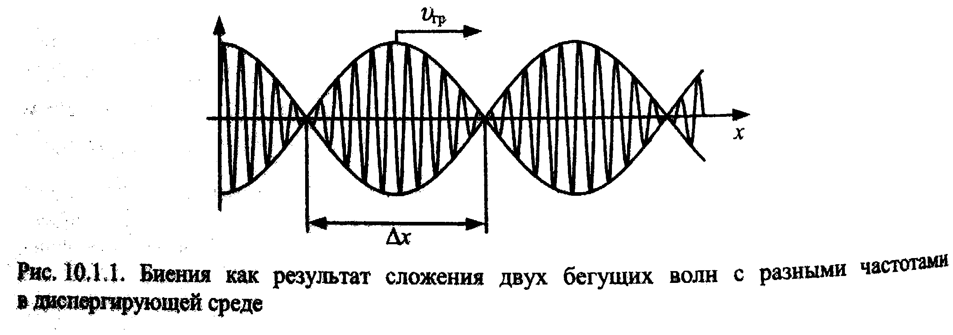
С другой стороны, фиксируя момент наблюдения, мы видим модулированную волну с множителем
$$2a cos\left[\frac{Δk}{2}\left(x-\frac{dω}{dk}t\right)\right]$$
Рассматривая эволюцию волны во времени, мы наблюдаем неизменный профиль, то есть огибающую колебаний, если движемся вдоль волны со скоростью
$$υ_{гр}=\frac{dω}{dk}$$
При таком движении множитель остается неизменным.
Величина $υ_{гр}$ называется групповой скоростью.
Заметим, что период биений Δx связан с величиной τ соотношением
$$Δx=\frac{π}{\left|\frac{Δk}{2}\right|}=\frac{2π}{Δk}≈\frac{2π}{Δω\left|\frac{dk}{dω}\right|}=υ_{гр}τ$$
Покажем, что понятие групповой скорости будет справедливо и для произвольного числа волн. Рассмотрим суперпозицию:
$$u\left(x,t\right)=\sum_{k=k_{1}}^{k_{2}}{a\left(k\right)\exp\left[i\left(kx-ω\left(k\right)t\right)\right],}$$
В которой предполагаем, что суммирование происходит по узкому интервалу волновых чисел: $k∈\left[k_{1},k_{2}\right], k_{2}-k_{1}≪ k_{1}$, тогда можно разложить $ω(k)$ в окрестности среднего значения волнового числа:
$ω\left(k\right)≈ω_{0}+(k-k_{0})\frac{dω}{dk}$,
$$\frac{k_{2}+k_{1}}{2}=k_{0}, ω_{0}=ω(k_{0})$$
Подставляя эти значения и переходя к суммированию по переменной $q=k-k_{0}$, получим
$$u\left(x,t\right)=exp⁡[i\left(k_{0}x-ω_{0}t\right)]\sum_{q=q_{1}}^{q_{2}}{a\left(k_{0}+q\right)exp⁡[iq(x-}υ_{гр}t)]=exp⁡[i(k_{0}x-ω_{0}t)]F(x-υ_{гр}t)$$
Суммирование производилось по волновым числам в диапазоне
$q∈\left[q_{1},q_{2}\right],$ $q_{1}=-\frac{Δk}{2}, q_{2}=\frac{Δk}{2}$, $k_{2}-k_{1}=Δk$
В силу неравенства $\left|q\right|\sim Δk≪k_{0}$ функция $F(x-υ_{гр}t)$ меняется много медленнее, чем экспонента $exp⁡[i(k_{0}x-ω_{0}t)]$. Поэтому суперпозицию волн $u(x,t)$ можно рассматривать как модулированную волну со средним волновым числом $k_{0}$ и частотой $ω_{0}$, амплитуда модуляции дается функцией $F(x-υ_{гр}t)$. Именно с ней связывают представление о цуге волн, или волновом пакете. Говорят, что волновой пакет движется с групповой скоростью, а отдельные волны – с фазовой скоростью.
Формула Рэлея
Найдем связь фазовой и групповой скоростей. Подставляя в $υ_{гр}=\frac{dω}{dk}$ соотношение $ω=kυ_{ф}$, получим
$$υ_{гр}=υ_{ф}-k\frac{dυ_{ф}}{dk}$$
Или
$$υ_{гр}=υ_{ф}-λ\frac{dυ_{ф}}{dλ}$$
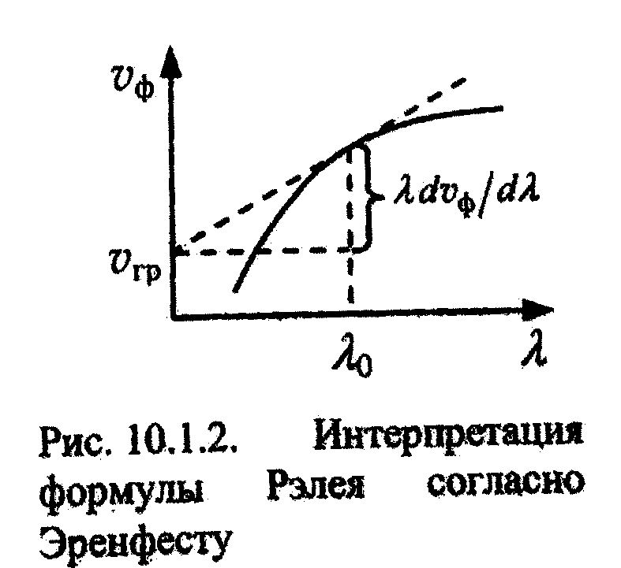
Это – формула Рэлея.
Из нее следует, что для сред без дисперсии: $υ_{гр}=υ_{ф}$
Графическая интерпретация на рис. 10.1.2
В случае электромагнитных волн $υ_{ф}=c/n$
Свяжем групповую скорость с показателем преломления.
$$υ_{гр}=υ_{ф}-λ\frac{d}{dλ}\left(\frac{с}{n }\right)=\frac{c}{n}+\frac{cλ}{n^{2}}\frac{dn}{dλ}=υ_{ф}\left(1+\frac{λ}{n}\frac{dn}{dλ}\right)$$
$$λ=\frac{2πc}{nω}$$
$$\frac{dn}{dλ}=\frac{dn/dω}{dλ/dω}=\frac{dn/dω}{\frac{d}{dω}\left(\frac{2πc}{nω}\right)}=-\frac{{(nω)}^{2}dn/dω}{2πc d(nω)/dω}$$
Откуда:
$$υ_{гр}=\frac{c}{n}\left(1+\frac{λ}{n}\frac{dn}{dλ}\right)=\frac{c}{n+ω dn/dω}$$
Классическая теория дисперсии

Зависимость диэлектрической проницаемости среды от частоты излучения
Классическая теория дисперсии, предложенная Х. А. Лоренцем, основана на предположении, что среда представляет собой газ, состоящий из невзаимодействующих между собой атомов. В атоме имеется один электрон, называемый оптическим, квазиупруго связанный с атомом. Возвращающая сила равна $F_{возвр}=-βr$, где r — радиус-вектор электрона относительно положения равновесия.
На рис. 10.2.1 показан качественный вид зависимости силы, действующей на электрон, от расстояния до центра. Положению равновесия отвечает расстояние $R=R_{0}$ от центра. Видно, что линейная зависимость силы от смещения имеет место только при малых отклонениях электрона от положения равновесия. В сильных полях, когда отклонения электрона оказываются не слишком малыми, зависимость оказывается нелинейной.
Уравнение, описывающее поведение электрона под действием электромагнитной волны, имеет вид
$$m\frac{dv}{dt}=F_{возвр}+F_{тр}+eE$$
$$F_{возвр}=-βr, F_{тр}=-ηv, E=E_{0}e^{-iωt}$$
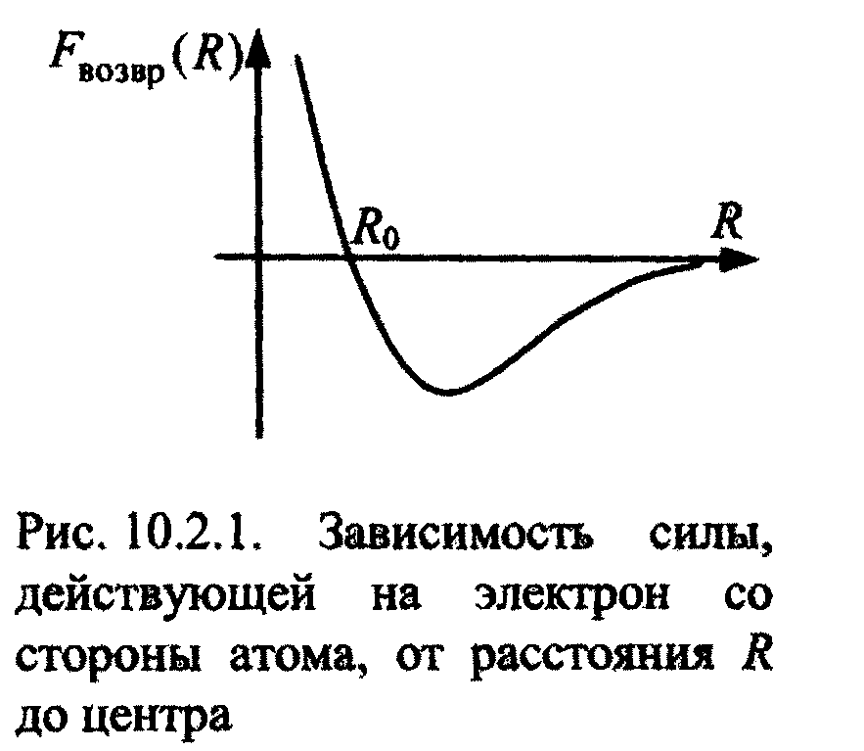
Здесь $F_{возвр}$ — сила, возвращающая электрон в его положение равновесия, $F_{тр}$ — сила трения, учитывающая потери энергии вследствие излучения (при ускоренном движении) и передачи энергии среде. Предположив, что амплитуда колебаний электрона мала по сравнению с длиной электромагнитной волны, можно считать поле, действующее на отдельный электрон, однородным. Это позволяет считать коэффициент $E_{0}$ постоянным, не зависящим от смещения электрона.
Вводя собственную частоту осциллятора${ ω}_{0}=\sqrt{β/m}$ и коэффициент затухания $γ=η/2m$, перепишем уравнение в виде
$$\ddot{r}+2γ\dot{r}+ω_{0}^{2}r=\frac{eE_{0}}{m}e^{-iωt}$$
Решение этого уравнения имеет вид
$$r=\frac{e/m}{ω_{0}^{2}-ω^{2}-2iγω}E$$
Дипольный момент атома равен $p=eE$. Заметим, что мы получили выражение для поляризуемости молекулы:
$$p=βE\overset{⇒}{}β=\frac{e/m}{ω_{0}^{2}-ω^{2}-2iγω}$$
Если в единице объема среды находится N атомов, то вектор поляризации среды $P=Np$. Поскольку $D=E+4πP=εE$, то находим диэлектрическую проницаемость:
$$ε=1+\frac{ω_{р}^{2}}{ω_{0}^{2}-ω^{2}-2iγω}, ω_{р}^{2}=\frac{4πNe^{2}}{m}$$

Величина $ω_{p}$называется плазменной частотой.
Если возможны несколько резонансных частот $ω_{0k}$ , отвечающих разным связям электронов с молекулами, то формулу следует записать в виде
$$ε=1+\frac{4πNe^{2}}{m}\sum_{k}{\frac{f_{k}}{ω_{0k}^{2}-ω^{2}-2iγ_{k}ω}}$$
Входящие сюда коэффициенты $f_{k}$, называемые силами осцилляторов, связаны с концентрациями электронов $N_{k}$, $\sum_{k}{N_{k}=N},$ отвечающих своим резонансным частотам $ω_{0k}$:
$$f_{k}=\frac{N_{k}}{N}, \sum_{k}{f_{k}=1}$$

Нормальная и аномальная дисперсии
Обозначим
$$\sqrt{ε}=n+iκ$$

Величина $n=Re\sqrt{ε}$ называется показателем преломления, а величина$κ=Im\sqrt{ε}$— показателем поглощения (затухания). Если ε — действительная неотрицательная величина, то введённый показатель преломления совпадает с обычным показателем преломления.
На рис. 10.2.2 показан вид зависимостей показателей преломления и поглощения от частоты.
Асимптотические значения показателя преломления, следующие:
$n_{0}=n\left(0\right)=\sqrt{1+ω_{p}^{2}/ω_{0}^{2}}>0, n→1$при $ω→∞$

Следует, что в случае слабого трения ($γ≪ω_{0}$) показатель поглощения достигает максимального значения при $ω≈ω_{0}$ и составляет
$κ_{max}≈Im\sqrt{ε(ω_{0})}≈Im\sqrt{1+\frac{iω_{p}^{2}}{{2γω}_{0}}}≈\frac{ω_{p}}{2\sqrt{γω_{0}}}$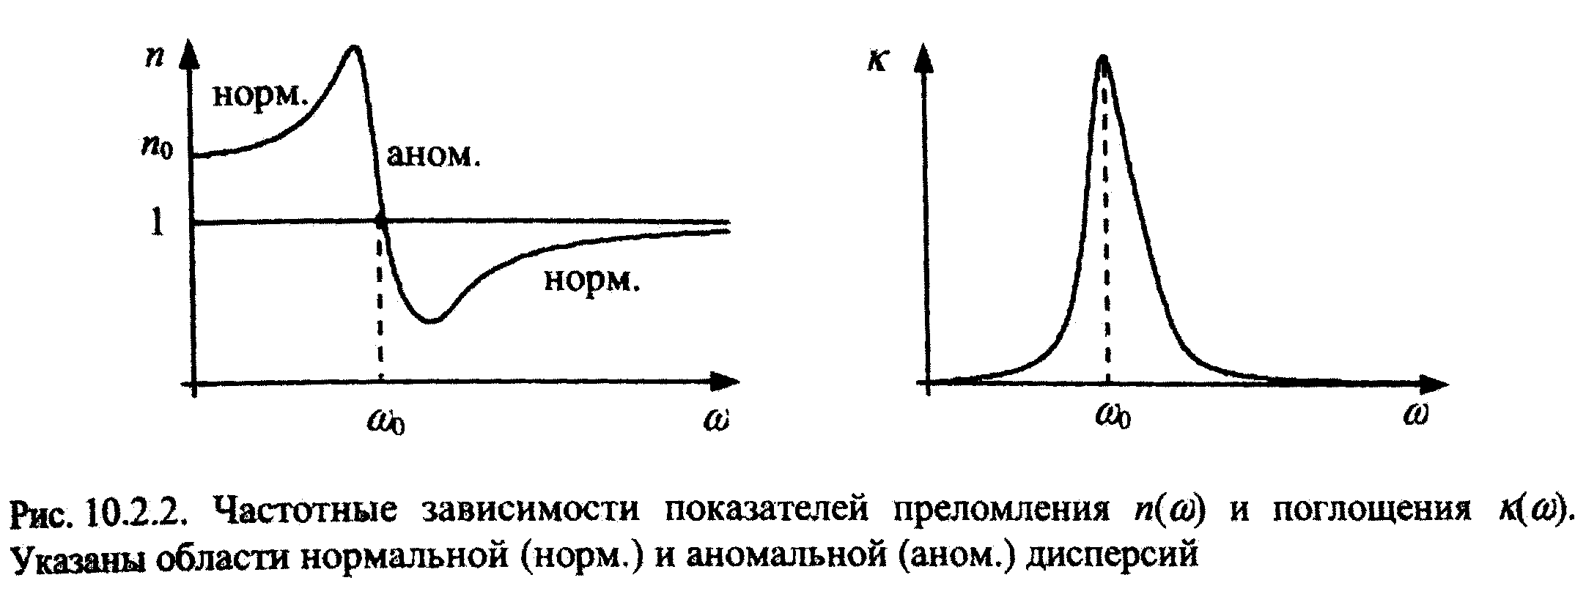
Для случая, когда диэлектрическая проницаемость мало отличается от единицы, можно получить следующие выражения для показателей преломления и поглощения:
$$n=1+\frac{ω_{p}^{2}}{2}\frac{ω_{0}^{2}-ω^{2}}{{\left(ω_{0}^{2}-ω^{2}\right)}^{2}+4γ^{2}ω^{2}}, κ=\frac{γω_{p}^{2}ω}{{\left(ω_{0}^{2}-ω^{2}\right)}^{2}+4γ^{2}ω^{2}}$$
Из этих формул нетрудно увидеть все основные особенности поведения $n=n\left(ω\right), κ=κ(ω)$, отражённые на рис. 10.2.2.
Область частот, где показатель преломления возрастает:
$$\frac{dn}{dω}>0 или \frac{dn}{dλ}<0$$
называется областью нормальной дисперсии, а область, где
$$\frac{dn}{dω}<0 или \frac{dn}{dλ}>0$$
областью аномальной дисперсии.

Аномальная дисперсия наблюдается, если частота электромагнитной волны попадает в окрестность резонансной частом колебаний электрона. Как видно из сопоставления зависимостей $n\left(ω\right)$ и $κ(ω)$, в области аномальной дисперсии имеет место резонансное возрастание показателя поглощения. Это проявляется в резком возрастании поглощения излучения, то есть в появлении полос поглощения в спектрах.

Закон Бугера
Поясним смысл показателя поглощения. Запишем выражение для волнового числа:
$$k=\frac{ω}{c}\sqrt{ε}=\frac{ω}{c}n+i\frac{ω}{c}κ=k_{r}+i\frac{α}{2}$$
Величину $α$ можно представить в виде
$$α=\frac{4π}{λ_{0}}κ, λ_{0}=\frac{2πc}{ω}$$
Где $λ_{0}$— длина волны излучения в вакууме на частоте $ω$. Для бегущей волны получается выражение
$$E\sim e^{ikx}=e^{ik_{r}x}e^{-αx/2}.$$
Отсюда следует, что интенсивность излучения ($I\sim \overline{E^{2}})$ меняется по закону
$$I=I_{0}e^{-αx}$$
Это соотношение называется законом Бугера. Величина $α$ называется коэффициентом поглощения (затухания). Характерная длина, на которой происходит затухание, то есть глубина, на которую излучение проникает в среду, есть
$$l_{a}\sim 1/α$$
(10.2.17)
Строго говоря, наличие затухания $(κ≠0)$ не означает, что имеет место поглощение излучения. Например, если диэлектрическая проницаемость — действительная отрицательная величина: $ε<0$, то $κ=\sqrt{-ε}≠0$. Затухание волны по мере распространения в среде в этом случае означает, что происходит отражение. Поглощение же имеет место только тогда, когда происходит передача энергии от электронов к веществу. А такое происходит, если сила трения $F_{тр}=-ηv≠0$, то есть при $η≠0$. Но тогда $Im ε≠0$. Именно это последнее условие указывает на наличие поглощения

Дисперсия электромагнитных волн в плазме
Диэлектрическая проницаемость плазмы
Пусть на плазму падает электромагнитная волна. Плазма представляет собой квазинейтральную смесь электронов и ионов, причём масса иона примерно в 10⁴ раз больше массы электрона. Поэтому в поле внешней электромагнитной волны двигаются главным образом электроны. Ионы же можно считать покоящимися. В типичных условиях скорость движения электронов мала ($v≪c$), так что можно пренебречь силой Лоренца, возникающей со стороны магнитного поля волны. Наконец, поскольку амплитуда колебаний электрона мала по сравнению с длиной волны излучения, можно рассматривать движение электрона как движение в однородном электрическом поле волны:
$$E=E_{0}cosωt.$$
Будем пренебрегать потерями энергии электрона, считая, что его энергия не передается среде. Соответственно в стационарном процессе отсутствует и поглощение излучения средой. В принятых условиях движение отдельного электрона описывается уравнением
$$m\ddot{r}=eE=eE_{0}cosωt$$
Его решение
$$r=-\frac{eE_{0}}{mω^{2}}cosωt=-\frac{eE}{mω^{2}}$$
Это смещение приводит к появлению дипольного момента электрона:
Если концентрация электронов в плазме равна N электронов, то вектор поляризации (дипольный момент единицы объема) оказывается равным
$$P=Np=-\frac{Ne^{2}}{mω^{2}}E=αE$$
Имея в виду, что $D=E+4πP=εE$, заключаем, что диэлектрическая проницаемость плазмы равна
$$ε=1+4πα=1-\frac{4πNe^{2}}{mω^{2}}$$
Поскольку $\sqrt{\frac{4πNe^{2}}{m}}=ω_{p}$ — плазменная частота, то окончательно получаем
$$ε=1-\frac{ω_{p}^{2}}{ω^{2}}$$
Таким образом, в отличие от случая диэлектриков в электростатическом поле диэлектрическая проницаемость плазмы оказывается меньше единицы: $ε<1$. Более того, она отрицательна при частотах $ω<ω_{p}$ .
Заметим, что аналогичной формулой описывается и диэлектрическая проницаемость металлов, поскольку электроны проводимости в металле свободные и поэтому ведут себя подобно электронам в плазме.

Закон Дисперсии волн. Фазовая и групповая скорости
Запишем закон дисперсии:
$$k^{2}=\frac{ω^{2}}{c^{2}}ε\left(ω\right).$$
Подстановка дает
$ω^{2}=ω_{p}^{2}+k^{2}c^{2}.$
Полученный закон дисперсии показан на рис. 10.4.1.
Найдём фазовую и групповую скорости волны:
$$v_{ф}=\frac{ω}{k}=\sqrt{{\left(\frac{ω_{p}}{k}\right)}^{2}+c^{2}}, v_{гр}=\frac{dω}{dk}=\frac{kc^{2}}{\sqrt{ω_{p}^{2}+k^{2}c^{2}}}=\frac{kc^{2}}{ω}$$
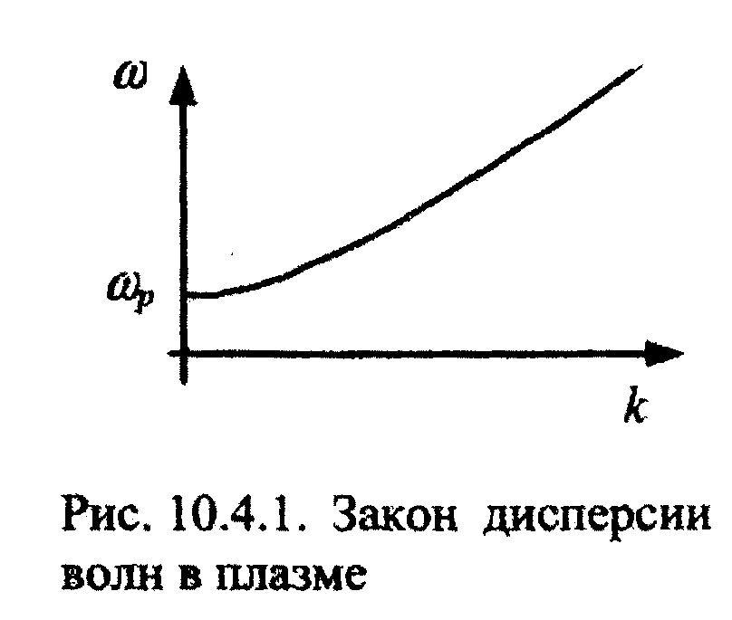
Между этими скоростями имеет место соотношение
$${v_{ф}v}_{гр}=c^{2}.$$
Как видно $v_{ф}<c$. Соответственно оказывается $v_{гр}>c$.
Последнее согласуется с тем фактом, что перенос энергии происходит со скоростями, не превышающими скорость света.

Отражение электромагнитных волн от плазмы
Как следует из уравнений Максвелла, для плоских волн
$$E=E_{0}exp⁡(ikx-iωt)$$
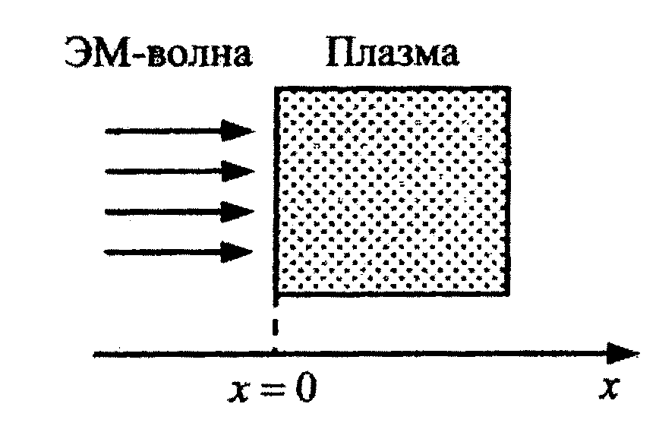
частота $ω$ и волновое число $k$связаны соотношением. Пусть на слой плазмы падает волна с частотой $ω<ω_{p}$ (рис. 10.42). В этом случае
$$k^{2}=\frac{ω^{2}-ω_{p}^{2}}{c^{2}}<0$$
Полагая$k=iα$, перепишем выражение для волны в следующем виде:
$$E=E_{0}exp⁡(-iαx-iωt)$$
Отсюда видно, что амплитуда волны экспоненциально убывает — волна затухает по мере проникновения в плазму.
Таким образом, в плазме на большие расстояния могут распространяться только волны с частотой $ω>ω_{p}$. Для волн же с частотой $ω<ω_{p}$плазма играет роль зеркала. При этом, если в плазме энергия волны поглощается слабо, то почти вся волна отразится назад. Если же потери энергии играют существенную роль, то коэффициент отражения окажется меньше единицы.
Пусть электромагнитная волна падает на слой плазмы под некоторым углом к нормали $θ$. Тогда отражение может произойти и при частотах больших, чем $ω_{p}$. Действительно, при $ω>ω_{p}$ плазма представляет собой среду с показателем преломления$n=\sqrt{ε}<1$. Тогда при условии, что угол падения превышает угол полного внутреннего отражения:
$$θ≥θ_{в.о.}, sinθ_{в.о.}=n$$
излучение полностью отражается, поскольку вакуум является средой оптически более плотной, чем плазма:
$$n_{вак}=1>n_{плазма}=\sqrt{ε}$$
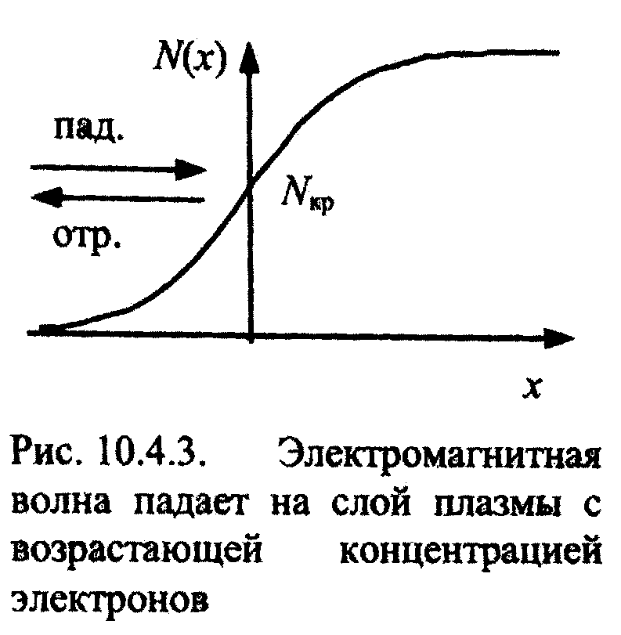
В пределе$ω→ω_{p}$, когда ещё $ω<ω_{p}$, угол полного внутреннего отражения $θ_{в.о.}$ обращается в нуль, и плазма отражает волны при любых углах падения.
Пусть концентрация электронов медленно растёт в направлении оси х, как показано на рис. 10.4.3. Как правило, концентрация меняется незначительно на расстояниях порядка длины волны излучения. Поэтому можно приближённо определить локальное значение волнового числа формулой
$$k^{2}\left(x\right)=\frac{1}{c^{2}}\left[ω^{2}-\frac{4πe^{2}}{m}N(x)\right].$$
Для заданной частоты волновое число обращается в нуль в точке, где концентрация электронов достигает критического значения
$$N_{кр}=\frac{mω^{2}}{4πe^{2}}.$$
Данное соотношение определяет положение «плазменного зеркала».
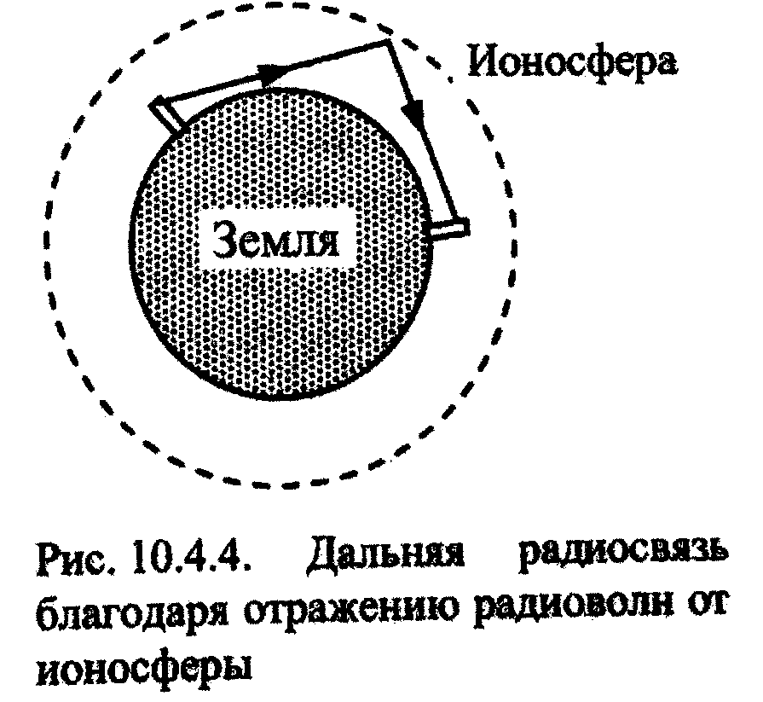
Эффект отражения волн от плазмы используется в дальней радиосвязи. Ионосфера (слой атмосферы, начинающийся на высоте примерно 50 км от поверхности Земли) представляет собой слой плазмы, формирующийся благодаря ионизирующему действию ультрафиолетовой и рентгеновской солнечной радиации, а также космического излучения. Хотя степень ионизации газа в ионосфере невысокая, концентрация электронов достаточно велика (до ${10}^{3}-{10}^{5}$ электронов в $1{см}^{3}$), чтобы оказалось возможным отражение длинных ($λ\sim$несколько км) радиоволн. Это позволяет передавать сигналы в точки, находящиеся вне зоны прямой видимости (рис. 10.4.4)

